

**コミュニティ・スクールだより**

令和６年２月１６日（金）号

笛水小中学校運営協議会

　　寒さのなかにも春の訪れを感じる頃となりました。皆様におかれましては、お変わりなくお過ごしのことと思います。

令和５年度は、新型コロナウイルス５類移行に伴い地域の方々と共に取り組む活動が再開いたしました。ふれあい会でのグランドゴルフや運動会、秋祭り等、多大なる御協力や御支援をいただきましたこと、心より感謝申し上げます。

この「コミュニティ・スクールだより」につきましては、今回が最後となります。会の様子を知っていただくとともに、学校・家庭・地域が一体となって教育活動を充実させる一助となれば幸いでございます。

　【第５回学校運営協議会】

　　２月１６日（金）授業の様子や小学部学習発表会を見ていただいた後午前９時４５分より、校長室にて第５回学校運営協議会（コミュニティ・スクール）を開きました。お忙しい中、出席していただきありがとうございました。

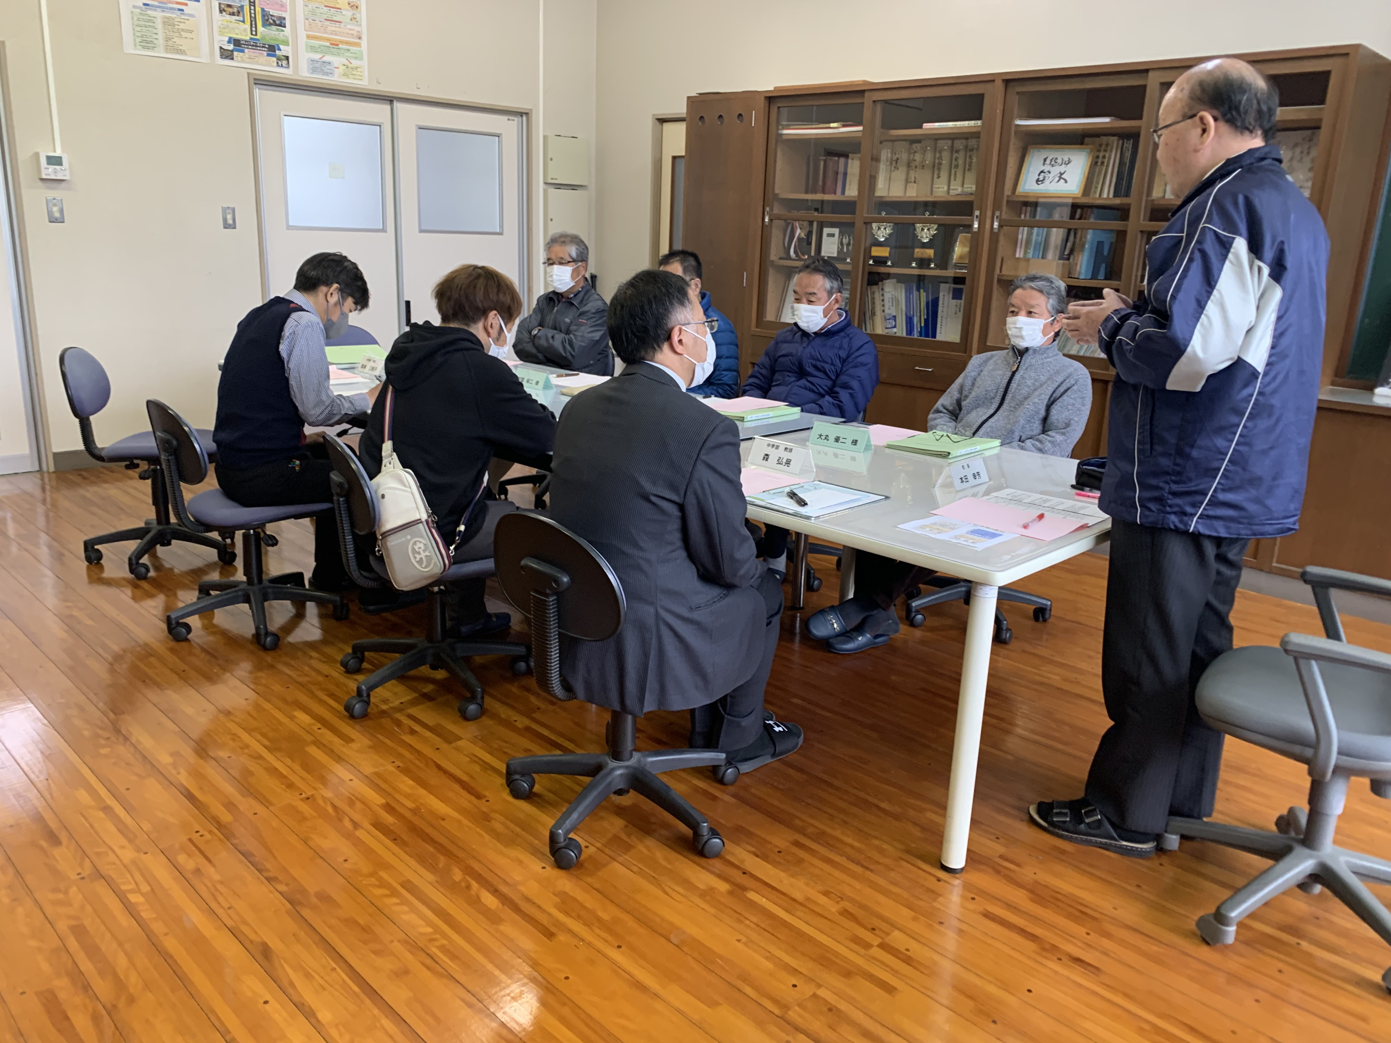

　　今回の協議は、「評価報告書の確認」や「実践報告書検討」が主な内容

　でした。「評価報告書」には、学校の自己評価コメント及び評定を基に、

学校運営協議会の方から評価・コメントを入れていただき、確認いたしま

した。評価結果については、近日中にホームページにアップする予定です。

　　評価の基準は、A（期待以上…８割以上）B（ほぼ期待通り…５～８割）

C（期待を下回る…２～５割）D（改善を要する…２割未満）と設定し、評

価していただきました。以下の通りです。

**①　確かな学力の定着について【B】**

　　〇　MRTラジオ「私たちの作文」をよく聞いている。表現力が素晴らしく文章もしっ

**江平小との**

**交流学習**

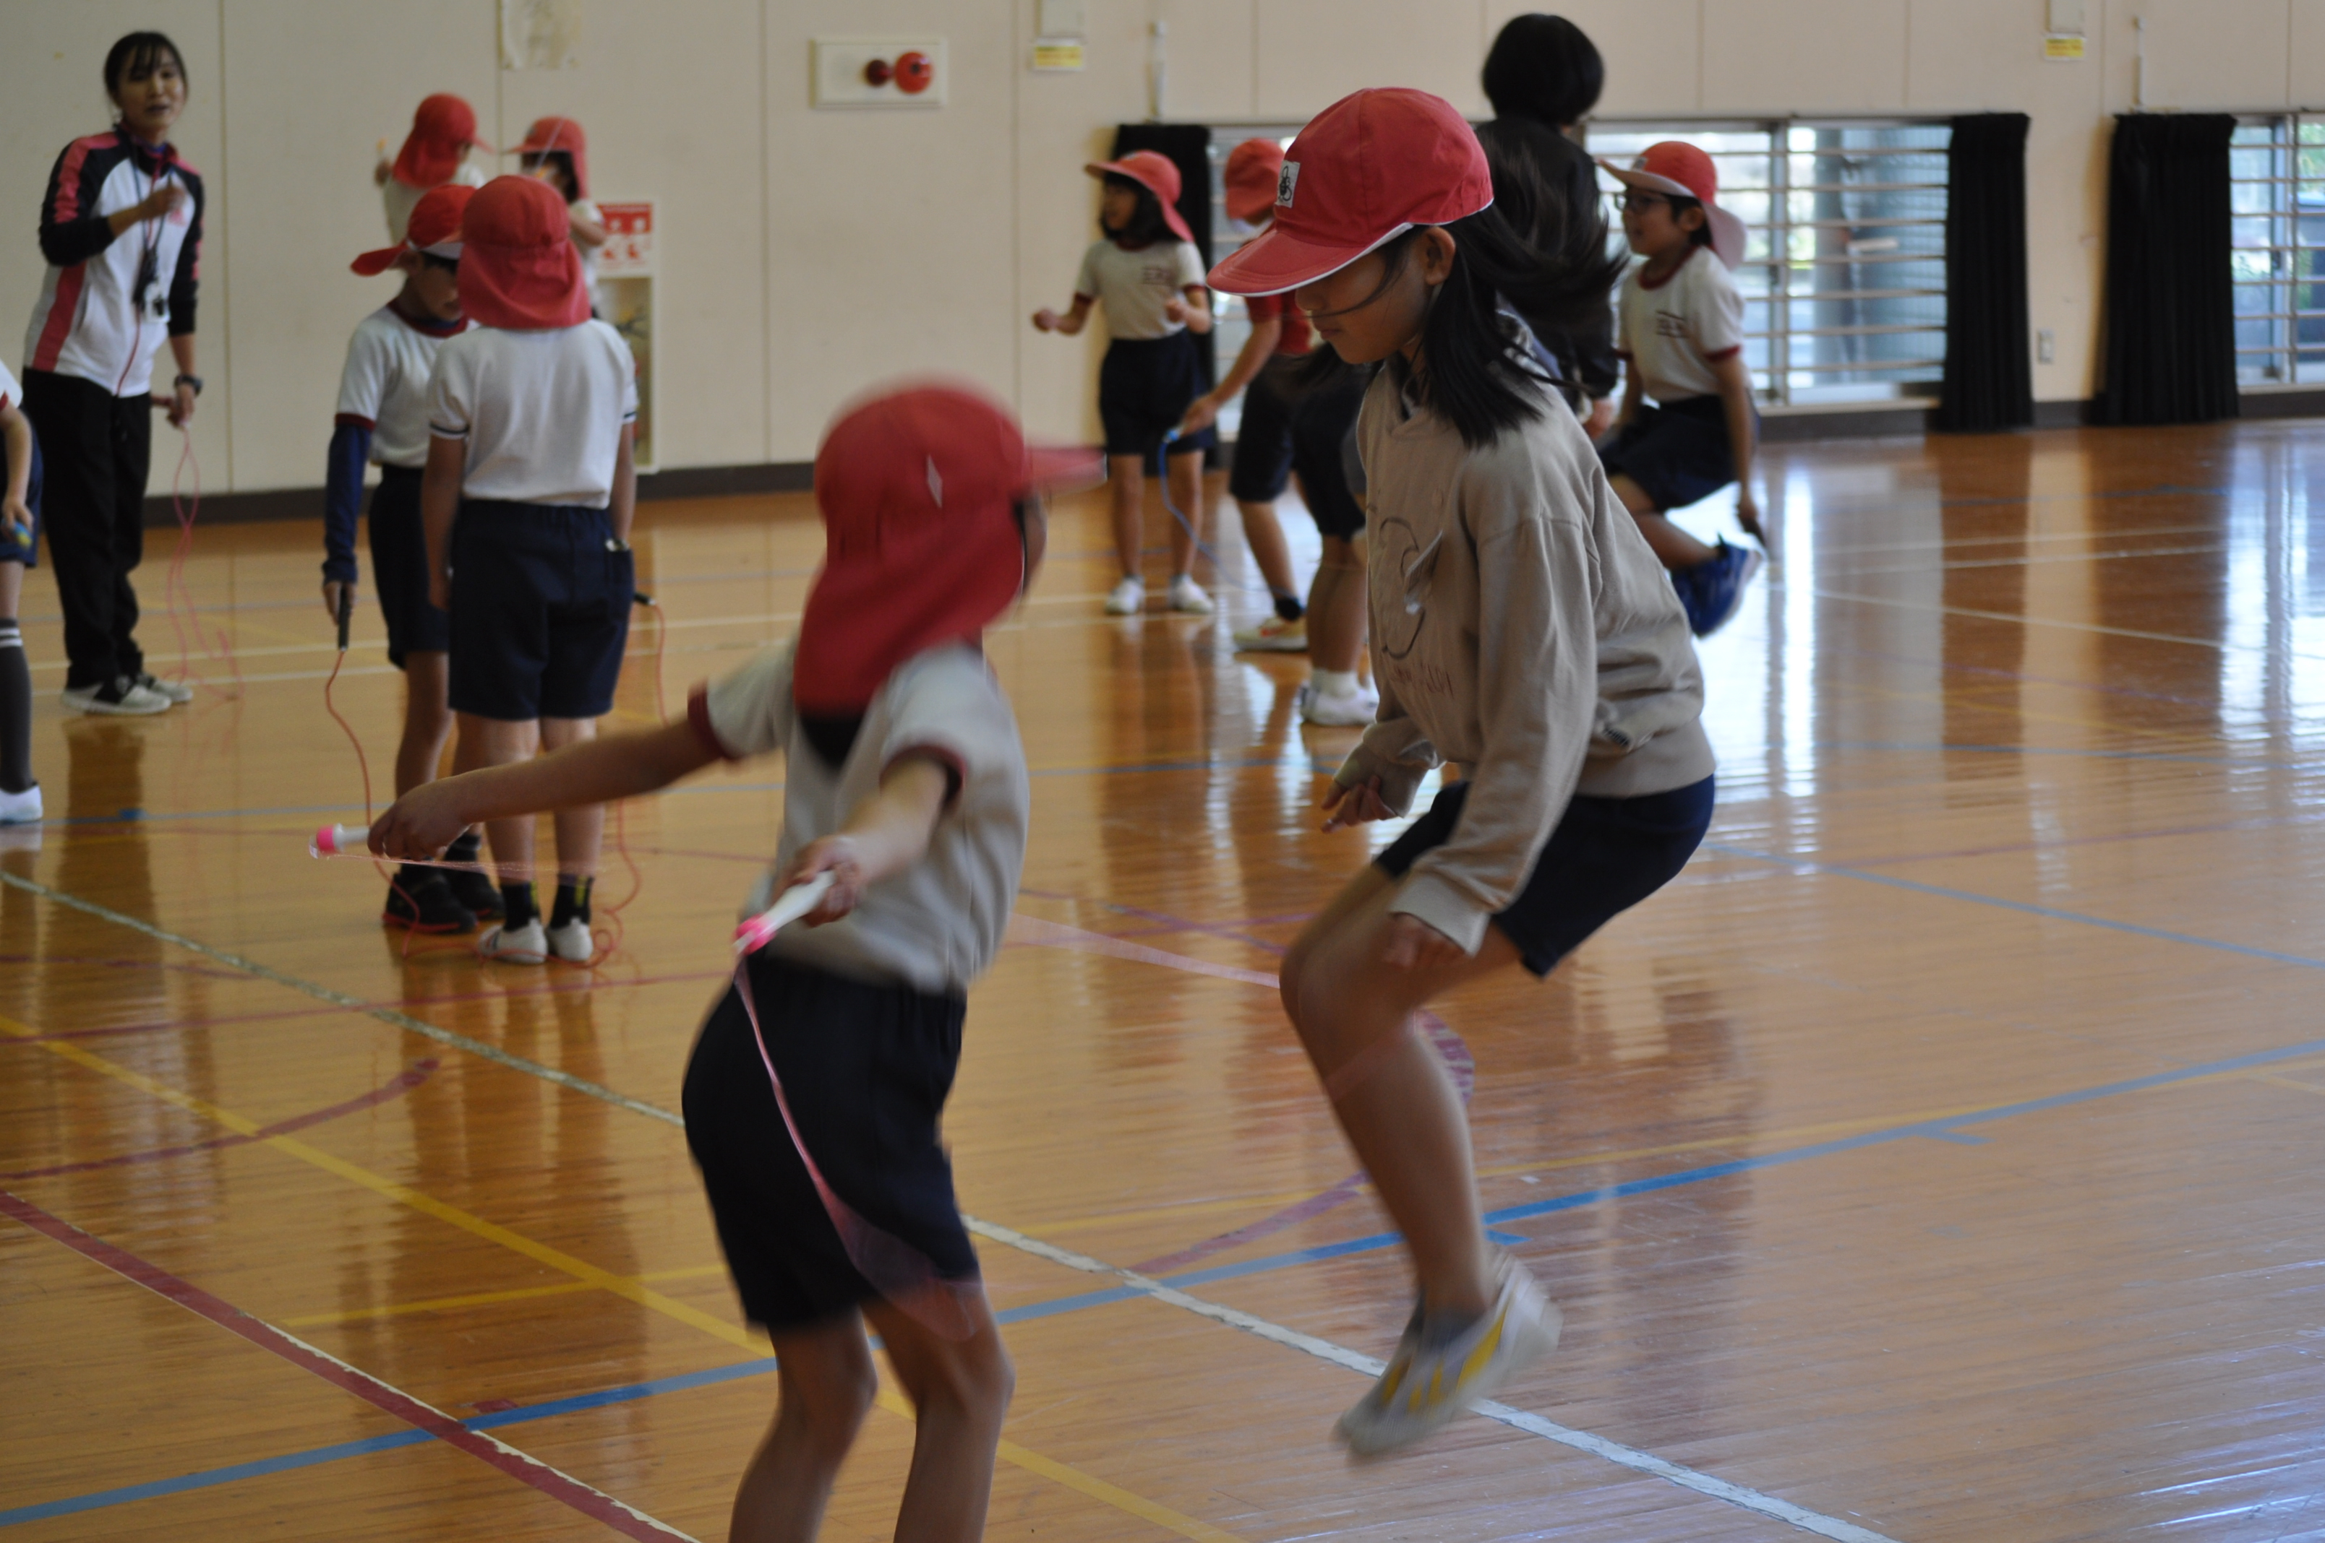

かりしており、大変うまいと思う。積極的に取組み、今後も継続してほしいと思う。

　　〇　読書活動の評価が低いようですので、来年度に向けた対策をお願いしたい。

　　〇　中学部の先生方が小学部の授業をすることは、大変いいと思う。

　　〇　少人数での授業、一人一人の学力を把握していただいたのはありがたい。

**②　豊かな心の育成【B】**

　〇　交流活動の機会が多いと大勢のなかでの活動が積極的になる。そうすること

により、自分の自信にもつながると思う。

　　〇　交流活動について、私も小中学時代、過去何回か交流に参加したが、やはり積極的な交流ができなかった。来年度の対策をお願いしたい。

　　〇　本校しかできない上級生が下級生を支援する姿がいいと思う。特に運動会など、よく分かる。

　　〇　いろいろな活動を見て、上下関係がしっかりとできていると思う。

　　〇　小学生・中学生が一緒に活動できる機会、地域の方々と一緒に作る機会は、得難いと思う。

**③　たくましい身体づくり【B】**

　　　〇　病気をしない体力づくりは、学校生活、家庭生活にプラスになる。

　　　〇　体力の向上は、学校と家庭での食育指導が大事。特に家庭の方が大事ではないかと考える。

**④　家庭・地域との連携の推進【B】**

　　〇　早寝、早起き、朝ごはん、スマホ、テレビゲーム等全部関連していると思う。家庭で話し合って、いい方向に改善していく必要があると思う。また、親子の対話が大切だと思う。

　　〇　今年は、運動会・文化祭共に見学・参加できてよかった。他の行事も予定通り。地域との連携もバッチリ。課題は、各家庭での児童生徒と保護者との連携だと思う。幸い対象家庭数も少ないので、きめ細やかな対応をお願いしたい。

　　〇　稲作体験活動、運動会、秋祭り等、積極的に取組むことができていた。

２　要望

　　〇　児童生徒の送迎の際に、スピードを超過して運転している車を見かけること

【４・５月主な行事予定】

４月　９日（火）入学式

４月２１日（日）

参観日・ＰＴＡ総会

５月２４日（金）ふれあい会

がある。時間に余裕をもち、安全運転を心がけて、送迎してほしい。

　　１年間大変お世話になりました。ありがとうございました。最後になりましたが、

これからも笛水地域が学校とともに益々活性化していくことを祈念いたします。

来年度もどうぞよろしくお願いいたします。